Ребенок из «Зазеркалья». Школьные трудности леворуких.

Большинство людей на Земле праворукие, и это сказывается на всей культуре — от приветствия правой рукой до правил дорожного движения и письма (хотя, как известно, есть исключения).
‍
«Правостороннее» мышление отражено во многих языках, в том числе и в русском: слово «левый» часто используется в значениях «лишний», «неверный», «незаконный» (левая деталь, левый доход, пойти налево), в то время как «правый» ассоциируется с «истинным» и «верным» (правда, правильный, православие).
‍
Впрочем, лингвистическая дискриминация — не самая большая проблема леворуких людей. Куда важнее трудности, которые они испытывают в быту и при обучении.

‍Чистописание. Начертание букв справа налево придумано не для левой руки. Левше очень трудно выводить буквы с наклоном вправо. А в процессе письма левая рука движется по только что написанному тексту, размазывая чернила. Кроме того, леворукие дети чаще, чем правши, пишут буквы не в ту сторону (R вместо Я, N вместо И). Всё это — причины «грязи в тетради», которую так ненавидят учителя.
‍
Использование ножниц. Обычные ножницы заточены так, чтобы их было удобно держать в правой руке. В левой они часто «зажёвывают» материал (особенно плотный — текстиль или картон) или режут не по намеченной линии. Первый выход — найти удобные ножницы: существуют даже специальные модели для левшей. Второй — научиться резать правой.
‍
Ориентация в пространстве. Даже взрослые левши нередко путают право и лево. Скорее всего, у этой проблемы социальные корни. Левше чаще приходится использовать правую руку, чем правше — левую. Открывать большинство дверей, держаться за поручень эскалатора, переключать передачи в машине. Роль ведущей руки смещается, и возникает лёгкая дезориентация. Вторая возможная причина связана с обучением. Взрослые обычно говорят: «правая рука — та, которой ты ешь». А потом вспоминают, что с их ребёнком эта аналогия не работает, и исправляются: «то есть та, которой ты НЕ ешь». Возникает путаница. Хорошо запомнить, где право, а где лево, помогают подвижные игры, например твистер.
‍
Координация. Родители левшей периодически слышат от воспитателей в садике: «у него (неё) нарушена координация, он(а) не может правильно повторить движение — всё делает в другую сторону». И советуют обратиться к неврологу. Но координация здесь ни при чём: проблема снова в ориентации. Детям-левшам проще «отзеркалить» движение стоящего напротив, чем мысленно развернуть его и сделать в том же направлении. Решение простое: и учитель, и ученик, должны стоять напротив зеркала. Тогда ребёнок без труда сможет повторять за преподавателем.
‍
Музицирование. Некоторые инструменты можно перестроить под левую руку (как делает это Пол Маккартни со своей гитарой), но лишь некоторые. Например, игра на клавишных всегда требует более сложных движений правой рукой. Это не значит, что левше закрыт путь в пианисты, — просто обучение потребует больше времени и терпения.
‍В ряде случаев ведущая левая рука или нога может быть преимуществом. Левшей очень ценят в спорте — за возможность делать нестандартные подачи, совершать хитрые отборы и наносить неожиданные удары. Хоккеист Евгений Малкин, теннисистка Мария Шарапова, боксёр Султан Ибрагимов и легенды футбола Пеле и Диего Марадона достигли успехов во многом благодаря левшеству. Ловкое владение левой рукой бывает незаменимо в прикладных профессиях: от реставратора до хирурга.
‍

Особенности обучения ребёнка-левши
Понять, левша ребёнок или правша, можно уже в три месяца. Давайте малышу игрушки и следите, какой ручкой он к ним тянется, в какой держит увереннее, какой трясёт активнее.
Впрочем, иногда ведущая рука окончательно определяется только к четырём-пяти годам. И если это левая рука — нет смысла сразу обращаться к психологу. Достаточно следовать рекомендациям:
‍

Не переучивайте
Ни в коем случае не настаивайте, чтобы ребёнок рисовал или писал правой рукой, даже если вам не нравится, как у него получается левой. Со временем ребёнок сможет лучше, но только своей ведущей рукой. Переучивание вызывает неврозы, заикание, проблемы с самооценкой и даже расстройства личности. Корявый почерк — точно не повод обрекать ребёнка на пожизненную психотерапию.
‍

Не заостряйте внимание
Не выделяйте леворукость как особенность — ни в позитивном, ни в негативном ключе. Дайте ребёнку не чувствовать себя другим хотя бы в кругу семьи — его леворукость и так не останется без внимания. Конечно, учителя не станут заставлять его писать правой, и едва ли он станет объектом насмешек, но с нездоровым интересом столкнётся не раз. Каждый левша на протяжении жизни вынужден отвечать на ряд странных вопросов: «Ты что, левша?», «А тебе удобно левой рукой писать?», «А правой ты совсем не умеешь?», «А правда, что у вас правое полушарие сильнее развито?». Конечно, со временем они привыкают философски относиться к такому вниманию, и всё же порой это раздражает.
‍

Не списывайте всё на леворукость
Воздержитесь от навешивания ярлыков: «У тебя плохо с математикой потому что ты левша». Это несправедливо. Если у ребёнка трудности, они не обязательно связаны с тем, левша он или правша.
‍

Не забывайте о второй руке
Этот же совет можно дать родителям правши: дети часто ленятся и пытаются делать всё только ведущей рукой. Гармонично развить обе поможет лепка, игры с мячом, плавание и музыкальные инструменты.
‍

Проявляйте терпение
Не раздражайтесь, если ребёнку сложно научиться резать ножницами, пользоваться вилкой или завязывать шнурки, глядя на вас. Ребёнку-левше действительно трудно учиться у правши: приходится не только запоминать положения, но и мысленно переносить их на другую руку. Поэтому лучше возьмите его руки в свои и проделайте нужные действия несколько раз.
‍

Найдите дружественных учителей
Не всем преподавателям понятны проблемы левшей. Чтобы ребёнок получал знания, а не психологические травмы, педагоги должны считаться с особенностью ребёнка. Учитель музыки — понимать, что партии для правой руки даются левше труднее. Учитель физкультуры — не раздражаться, если ребёнок не сможет сразу повторить упражнение. А учитель русского — проявлять лояльность к особенностям почерка левой руки. И быть в курсе особенностей обучения левшей письму, о которых мы поговорим отдельно.
‍

Методика обучения левшей письму
Прежде всего нужно правильно организовать рабочее место. Источник света должен быть справа, чтобы тень от руки не падала на бумагу. Если в школе парты двухместные, ребёнок должен сидеть слева — иначе они с соседом-правшой будут мешать друг другу локтями.
‍
Позиция руки для письма у левши такая же, как у правши, но в зеркальном отражении. Ручка лежит на правой стороне среднего пальца, прижимается указательным сверху, а справа — большим. При письме кисть опирается на верхний сустав согнутого мизинца.
‍
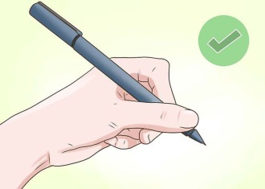
Правильное положение левой руки при письме.
Источник: tovar-family.ru
‍
Пишущая рука располагается чуть ниже строки. Кисть образует прямую линию с предплечьем. Тетрадь левша двигает правой рукой. Чтобы рука не слишком заслоняла текст при письме, левши держат ручку на 3,5 сантиметра выше, чем правши. Нужно избегать давления на средний палец, чтобы не натереть мозоль.
Желательно, чтобы ручка не была ребристой — грани сильнее натирают палец. Хорошо подходят ручки с резиновым покрытием. Толщина основания зависит от длины пальцев — кому какая удобнее. Стержень должен быть тонким и хорошо писать под любым углом. Но самое важное — паста. Чернила должны высыхать очень быстро, чтобы рука их не размазывала. Гелевые ручки не подойдут.
‍
В продаже можно встретить ручки для левой руки, с необычным изгибом. Но необходимость в специальных приборах для левшей (за исключением ножниц) вызывает сомнения. С ними ребёнок так и не научится пользоваться обычными вещами.
‍Техника безотрывного письма, которую обычно преподают в школах, леворуким недоступна. Для обучения левшей письму разработаны специальные прописи.
‍
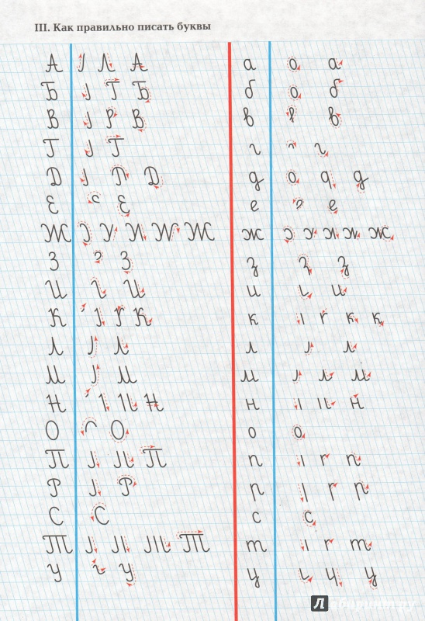
Схема начертания букв из «Прописей для левшей» Татьяны Шкляровой
‍
Левой рукой неестественно писать буквы с наклоном вправо. Обычно почерк у левшей прямой или с лёгким левым наклоном. Если учитель требует правый наклон — можно расположить тетрадь под нужным углом. Но лучше найти учителя, для которого это не принципиально.
Не стоит требовать от левши каллиграфического почерка. Если ребёнок сам поставит цель — он научится писать разборчиво и чисто.
‍В заключение
Леворукие люди мало чем отличаются от праворуких. При воспитании левши делайте акцент на сходстве, а не на различиях, и ребёнок не будет считать себя «неправильным».
‍
ВАШ РЕБЁНОК НУЖДАЕТСЯ В ОСОБОМ ВНИМАНИИ И ПОДХОДЕ, НО НЕ ПОТОМУ, ЧТО ОН ЛЕВОРУКИЙ, А ПОТОМУ, ЧТО КАЖДЫЙ РЕБЁНОК УНИКАЛЕН И НЕПОВТОРИМ.

